职业卫生技术报告信息网上公开记录表
用人单位名称 | 山西南钢合力新材料科技有限公司
用人单位注册地址 | 山西省临汾市侯马经济开发区香邑产业园降邑南街中段西侧
联系人 | 刘玉良
报告名称及编号 | 山西南钢合力新材料科技有限公司职业病危害因素检测报告  报告编号：RSK/BG-J72-2026
项目组人员 | 刘云波 李建强 刘洋 师淑芳
现场调查人员 | 刘云波 刘洋 李建强 乔通 王锟 李晓乐 武泽皓 李剑 |  |  | 刘云波  刘洋  李建强  乔通  王锟  李晓乐  武泽皓  李剑
现场调查时间 | 2026.7.4 | 用人单位陪同人 | 刘玉良
采样与测量人员 | 李建强 乔通 武泽皓 李剑
采样与测量时间 | 2026.7.15 | 用人单位陪同人 | 刘玉良
报告完成时间 | 2026.9.19
现场照片（现场调查及现场采样与测量照片，含企业名称或标识的合影照片）
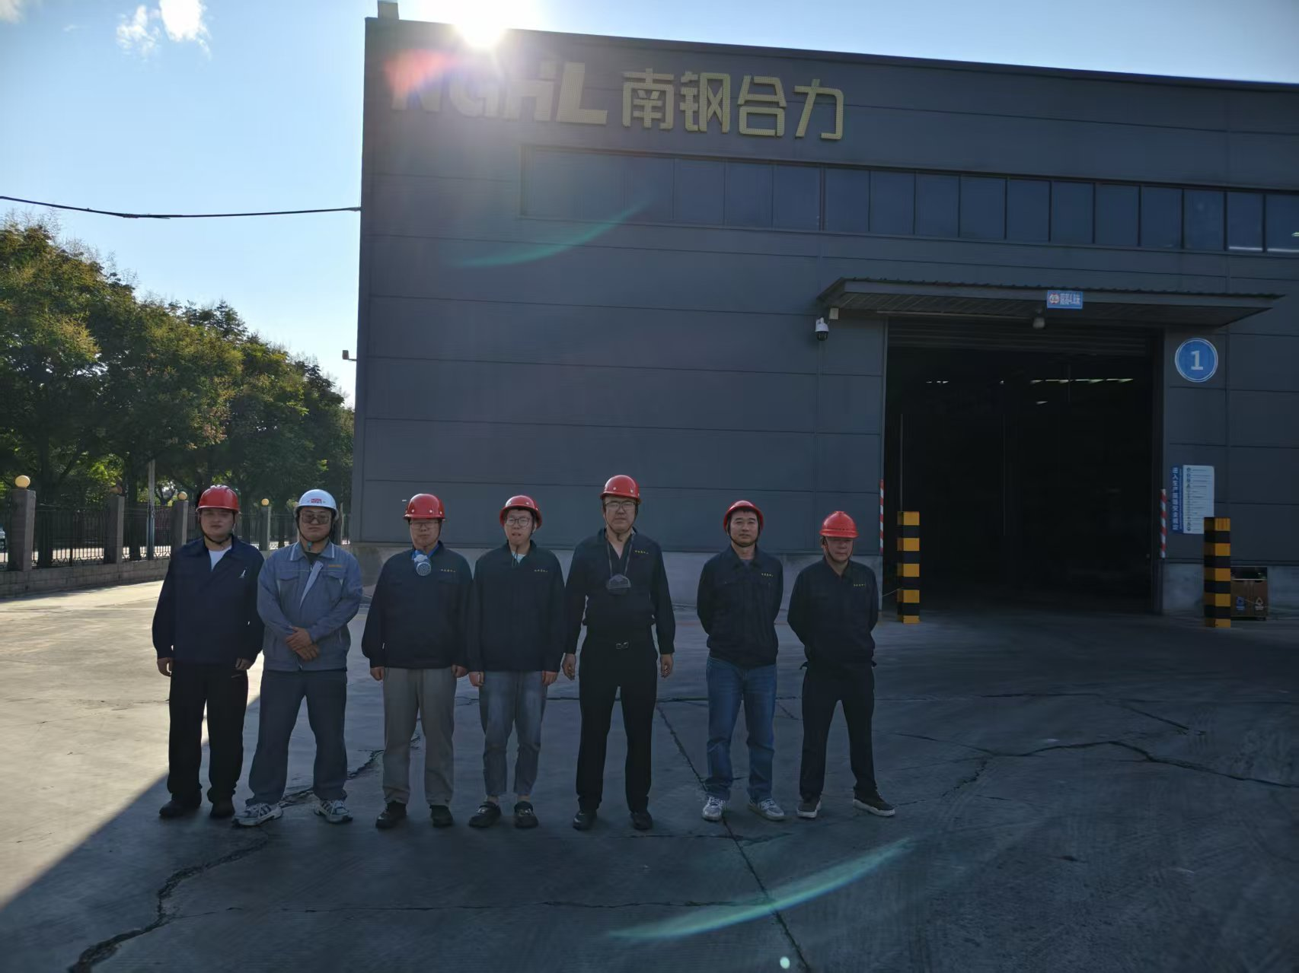

企业标志性建筑处留影

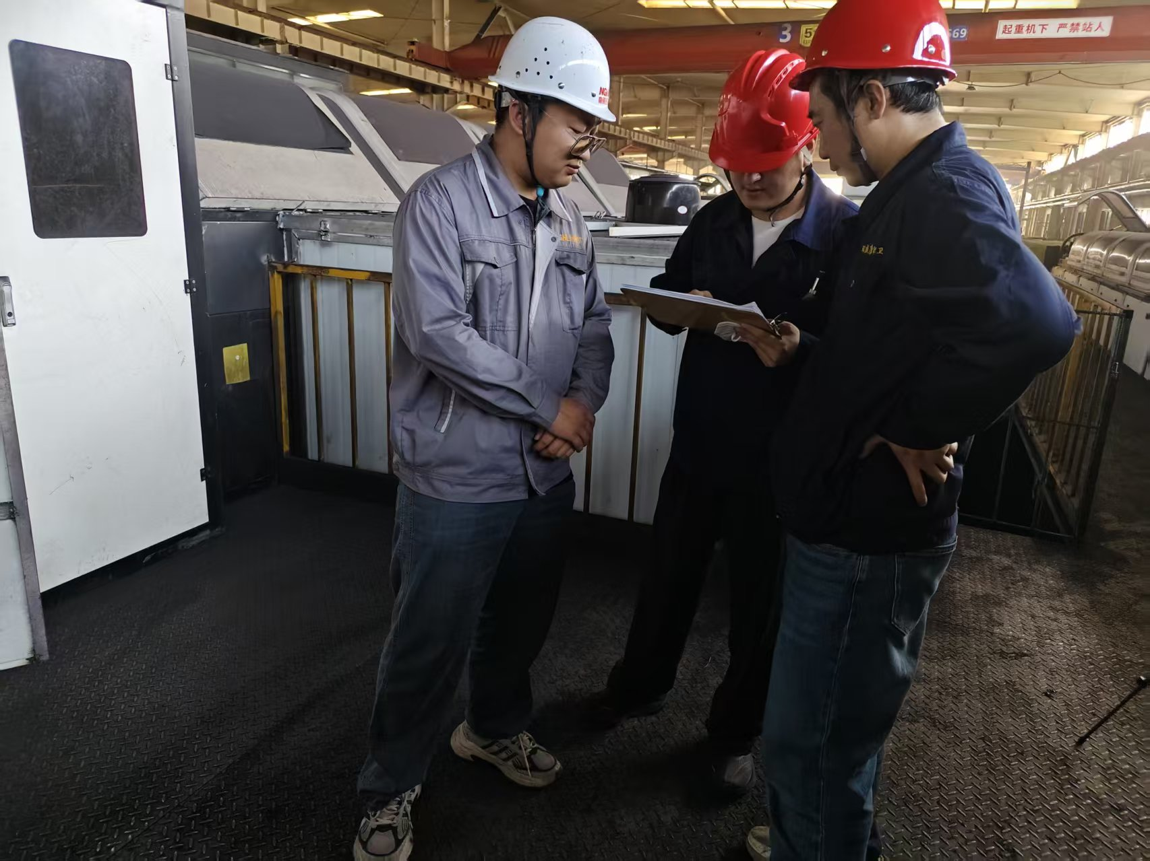

调查影像

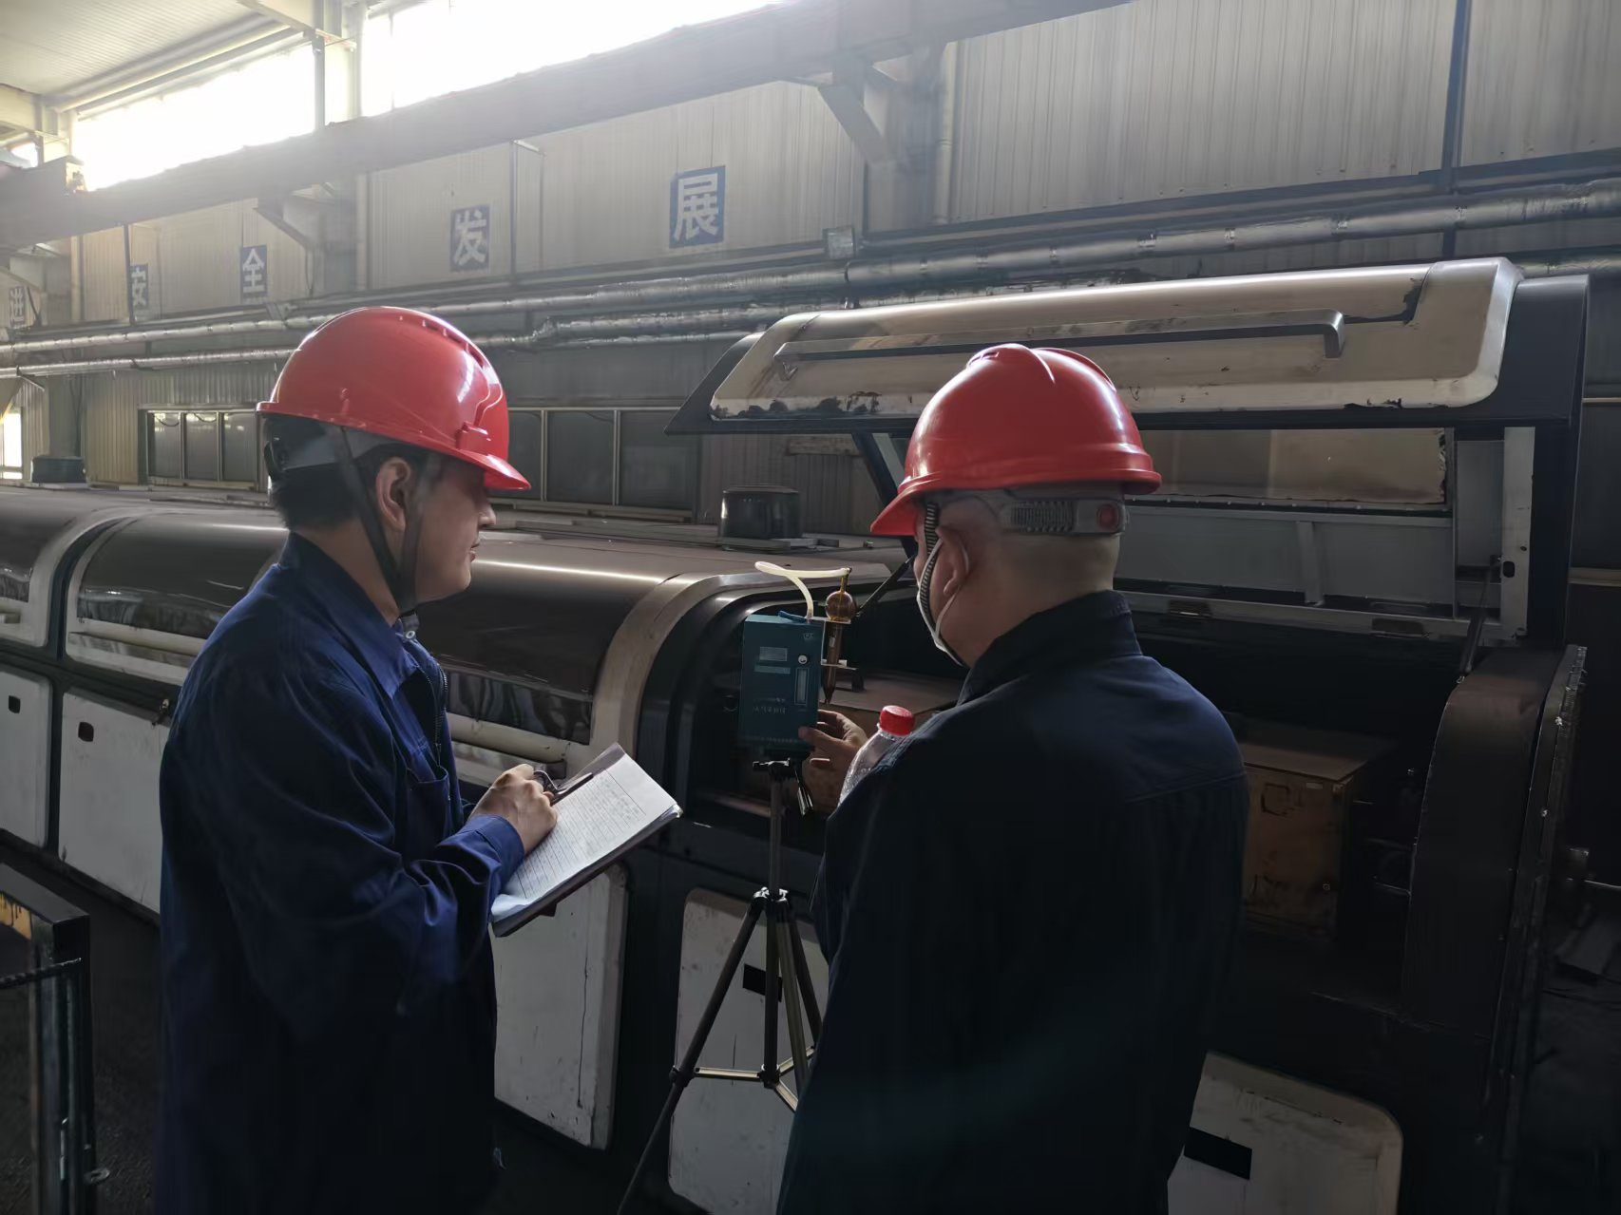

毒物采样
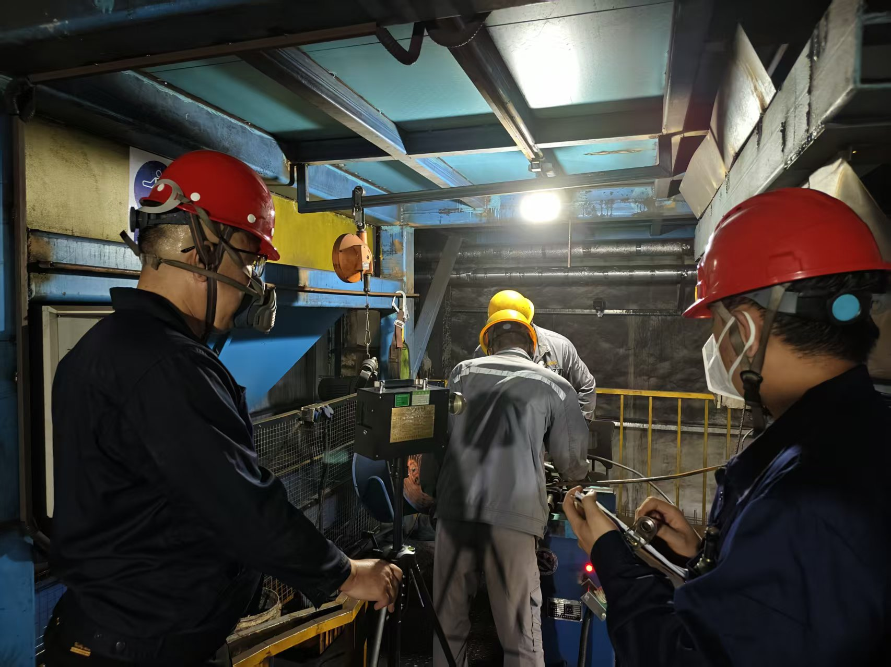

粉尘采样
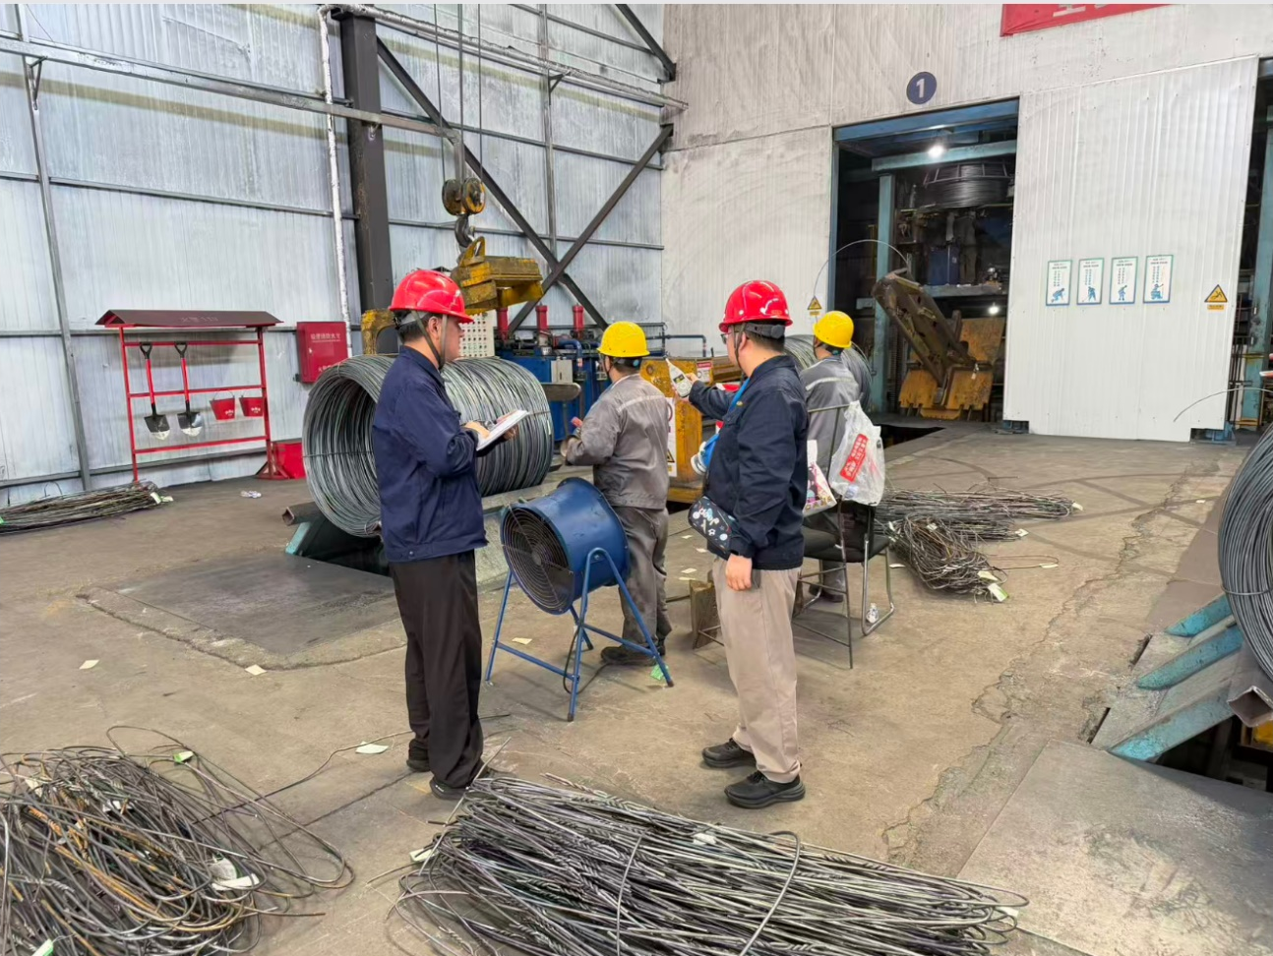

噪声测量

